Powszechny Spis Rolny 2020 – wyniki wstępne
w województwie lubuskim

Według wstępnych wyników Powszechnego Spisu Rolnego, w 2020 r. utrzymała się notowana od wielu lat tendencja spadku liczby gospodarstw rolnych, przy wzroście ich średniej powierzchni.
W porównaniu z wynikami uzyskanymi w PSR 2010, zmniejszeniu uległa powierzchnia gruntów ogółem użytkowanych w gospodarstwach rolnych.
W analizowanym okresie zwiększyło się pogłowie bydła, wobec spadku pogłowia pozostałych grup zwierząt gospodarskich.
Powszechny Spis Rolny (PSR) został przeprowadzony na terytorium Polski w okresie od 1 września do 30 listopada 2020 r., według stanu na dzień 1 czerwca 2020 r.
Spisem rolnym, jako badaniem pełnym, zostały objęte gospodarstwa rolne, których użytkownikami były osoby fizyczne (gospodarstwa indywidualne) oraz osoby prawne i jednostki organizacyjne niemające osobowości prawnej.

9,8%

Spadek liczby gospodarstw rolnych w porównaniu z PSR 2010

- Gospodarstwa rolne
W 2020 r. utrzymała się notowana od wielu lat tendencja spadku liczby gospodarstw rolnych przy wzroście ich średniej powierzchni. W porównaniu z 2010 r. liczba gospodarstw rolnych w województwie lubuskim zmniejszyła się o 2,2 tys. (tj. o 9,8%). Zanotowano spadek liczby gospodarstw w grupach obszarowych użytków rolnych do 1 ha włącznie oraz od 1 do 30 ha. Najgłębszy spadek dotyczył grupy obszarowej 1-2 ha (o 22,7%), grupy 2-3 ha (o 17,6%) oraz
10-20 ha (o 16,3%). Wzrosła natomiast liczba gospodarstw w grupie obszarowej powyżej 30 ha, w tym najbardziej gospodarstw o powierzchni użytków rolnych powyżej 100 ha (o 34,3%).
W porównaniu z wynikami PSR 2010 nastąpiły zmiany w strukturze gospodarstw rolnych. Wzrósł odsetek gospodarstw towarowych, tj. do 1 ha użytków rolnych, odsetek gospodarstw o powierzchni użytków rolnych 3-5 ha oraz jednostek o powierzchni powyżej 20 ha użytków rolnych. Odsetek gospodarstw o powierzchni 5-7 ha nie zmienił się w porównaniu z 2010 r., natomiast zmniejszył się odsetek gospodarstw o powierzchni 1-3 ha oraz 7-20 ha.
W 2020 r. w ogóle gospodarstw rolnych w województwie lubuskim dominowały jednostki prowadzące wyłącznie produkcję roślinną, które stanowiły 65,0% ogółu gospodarstw rolnych (wobec 51,1% w 2010 r.). Gospodarstwa prowadzące produkcję mieszaną (uprawa roślin
i chów zwierząt) stanowiły 33,7% ogółu gospodarstw rolnych, tj. o 14,2 p. proc. mniej niż
w 2010 r. Gospodarstwa prowadzące wyłącznie produkcję zwierzęcą stanowiły 1,3% ogółu gospodarstw rolnych (wobec 1,0% w 2010 r.).
W porównaniu z 2010 r. liczba gospodarstw prowadzących produkcję mieszaną zmniejszyła się o 36,5%, przy wzroście liczby gospodarstw prowadzących wyłącznie produkcję roślinną o 14,8%.
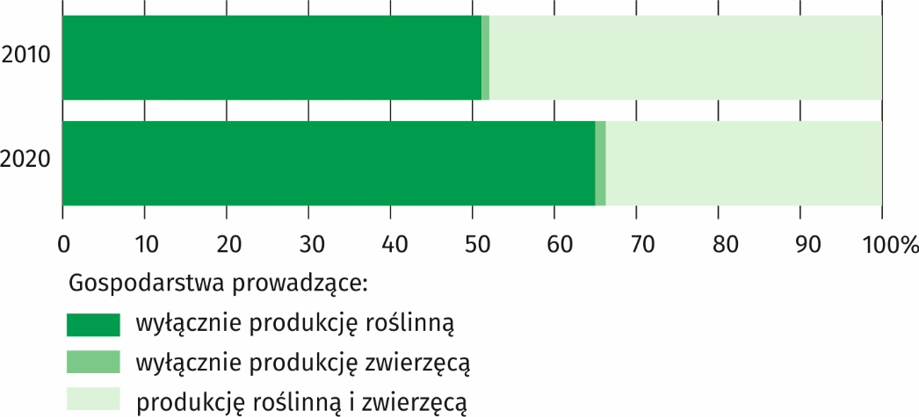
Wykres 1. Struktura gospodarstw rolnych według rodzaju prowadzonej produkcji rolniczej

Tablica 1. Struktura gospodarstw rolnych
Grupy obszarowe  użytków rolnych | 2010 |  | 2020
Grupy obszarowe  użytków rolnych | w tys. | w odsetkach | w tys. | w odsetkach
OGÓŁEM | 22,1 | 100,0 | 20,0 | 100,0
Do 1 ha włącznie | 0,6 | 2,5 | 0,5 | 2,7
1 - 5 ha | 10,7 | 48,1 | 8,8 | 44,2
5 - 10 ha | 4,1 | 18,5 | 3,6 | 18,1
10 – 15 ha | 2,2 | 9,9 | 1,8 | 9,1
15 – 20 ha | 1,2 | 5,3 | 1,0 | 4,9
20 – 50 ha | 2,1 | 9,3 | 2,3 | 11,5
50 ha i więcej | 1,4 | 6,4 | 1,9 | 9,4
Spadkowi liczby gospodarstw w porównaniu z 2010 r., towarzyszył wzrost średniej powierzchni użytków rolnych w gospodarstwie rolnym z 19,8 ha do 21,0 ha w 2020 r.
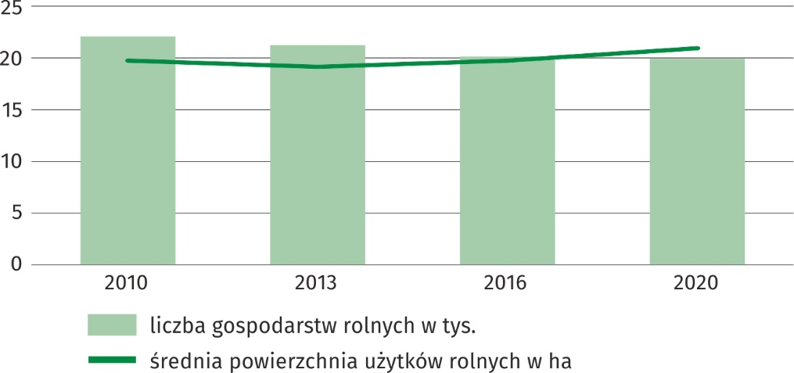
Wykres 2. Gospodarstwa rolne i średnia powierzchnia użytków rolnych w gospodarstwie rolnym
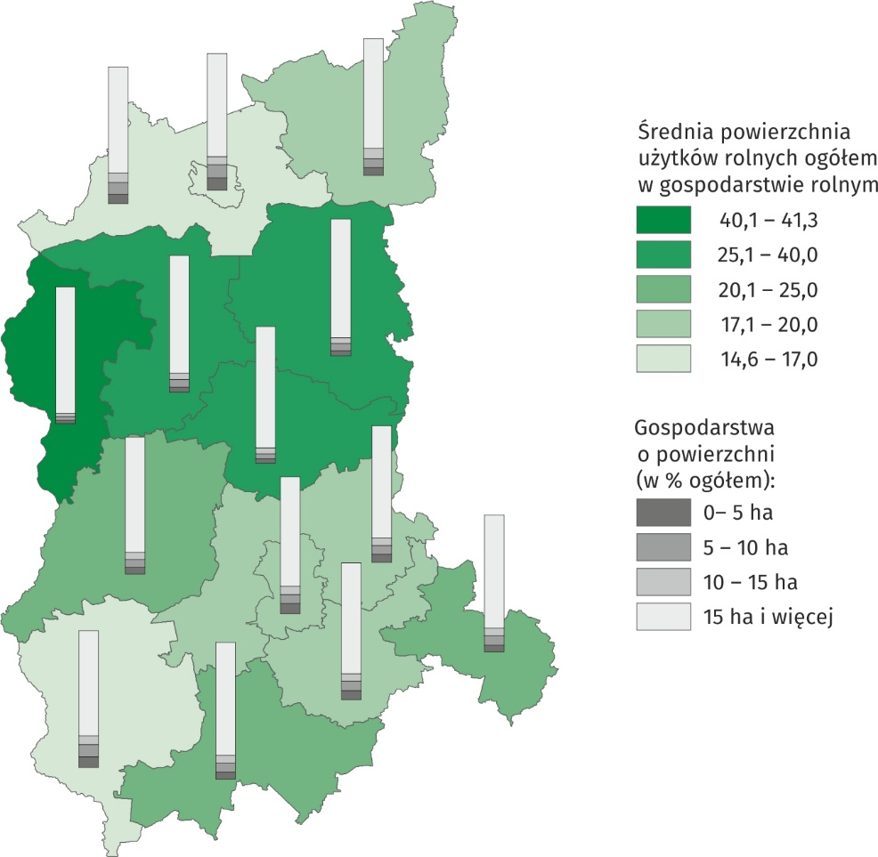
Mapa 1. Gospodarstwa i użytki rolne w 2020 r.
W przekroju terytorialnym widoczne jest zróżnicowanie średniej powierzchni użytków rolnych w powiatach województwa lubuskiego. Najwyższa wartość wskaźnika charakteryzuje powiat słubicki i świebodziński, w których dominują gospododarstwa duże, o powierzchni 15 ha
i więcej. Natomiast miasta wojewódzkie oraz powiaty: żarski i gorzowski charakteryzują się większym rozdrobnieniem gospodarstw rolnych, co odzwierciedla niższa średnia powierzchnia użytków rolnych w gospodarstwach rolnych.
- Użytkowanie gruntów i powierzchnia zasiewów
W 2020 r., w porównaniu z wynikami PSR 2010, zmniejszyła się powierzchnia gruntów ogółem użytkowanych w gospodarstwach rolnych w województwie lubuskim, która w wyniosła 446,4 tys. ha, tj. o 9,0% mniej niż w 2010 r. W porównaniu z wynikami poprzedniego spisu w strukturze powierzchni ogólnej gospodarstw rolnych udział powierzchni użytków rolnych zwiększył się o 5,0 p. proc. i wyniósł 94,2%.
Tablica 2. Użytkowanie gruntów w gospodarstwach rolnych w latach 2010 i 2020
Wyszczegól-nienie | Powierzchnia użytków rolnych
Wyszczegól-nienie | ogółem | w tym użytków rolnych w dobrej kulturze
Wyszczegól-nienie | ogółem | razem | w tym
Wyszczegól-nienie | ogółem | razem | pod zasiewami | grunty ugoro-wane | uprawy trwałe | trwałe użytki zielone
w tys. ha
2010 | 437,7 | 404,9 | 281,6 | 21,1 | 6,5 | 95,0
2020 | 420,4 | 415,8 | 289,6 | 8,7 | 3,2 | 113,9
2010=100
2020 | 96,1 | 102,7 | 102,8 | 41,1 | 49,9 | 119,9
w odsetkach powierzchni użytków rolnych ogółem
2010 | 100,0 | 92,5 | 64,4 | 4,8 | 1,5 | 21,7
2020 | 100,0 | 98,9 | 68,9 | 2,1 | 0,8 | 27,0
Areał użytków rolnych w gospodarstwach rolnych w województwie lubuskim w 2020 r. wyniósł 420,4 tys. ha i był mniejszy niż w 2010 r. o 3,9%.
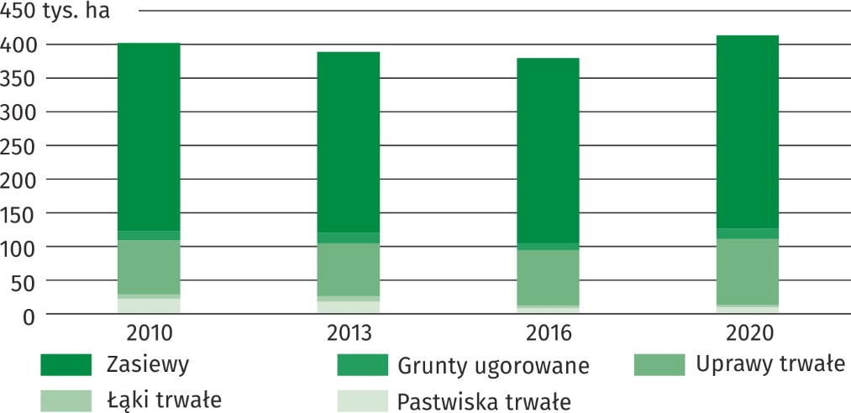
Wykres 3. Powierzchnia głównych kategorii użytków rolnych w dobrej kulturze

Udział powierzchni użytków rolnych w dobrej kulturze w ogólnej powierzchni użytków rolnych zwiększył się z 92,5% w 2010 r. do 98,9% w 2020 r.
Powierzchnia zasiewów w gospodarstwach rolnych wyniosła 289,6 tys. ha i w porównaniu
z 2010 r. wzrosła o 2,8%. Wzrosła również powierzchnia trwałych użytków zielonych (łąk i pastwisk) o 19,9%. Jednocześnie zmniejszyła się powierzchnia gruntów ugorowanych (o 58,9%) oraz upraw trwałych (o 50,1%).

Tablica 3. Powierzchnia zasiewów głównych ziemiopłodów rolnych
Lata | Powierz-chnia zasiewów ogółem | W tym
Lata | Powierz-chnia zasiewów ogółem | zboża |  | ziemniaki | buraki cukrowe | rzepak  i rzepik | warzywa gruntowe
Lata | Powierz-chnia zasiewów ogółem | ogółem | w tym podsta-wowe
w tys. ha
2010 | 281,6 | 206,4 | 176,5 | 5,2 | 0,9 | 38,9 | 1,9
2020 | 289,6 | 202,1 | 166,0 | 2,8 | 2,5 | 27,3 | 1,2
W 2020 r. odnotowano zmiany powierzchni i struktury zasiewów. W porównaniu z 2010 r. zwiększyła się powierzchnia upraw buraków cukrowych o 161,9%, a jej udział w ogólnej powierzchni zasiewów zwiększył się o 0,6 p. proc. do 0,9%.
Największy spadek zanotowano w przypadku powierzchni upraw rzepaku i rzepiku, która była o 29,9% mniejsza niż w 2010 r. Udział powierzchni upraw rzepaku i rzepiku w ogólnej powierzchni zasiewów zmniejszył się o 4,4 p. proc. do 9,4%. Powierzchnia upraw zbóż zmniejszyła się o 2,1%, a jej udział w ogólnej powierzchni zasiewów wyniósł 69,8%, tj. o 3,5 p. proc. mniej niż w 2010 r. Zmniejszył się również areał ziemniaków i warzyw gruntowych odpowiednio o 46,4% i o 36,0%. Udział tych upraw w strukturze ogólnej powierzchni zasiewów zmniejszył się odpowiednio o 0,8 p. proc. (do 1,0%) i o 0,3 p. proc. (do 0,4%).
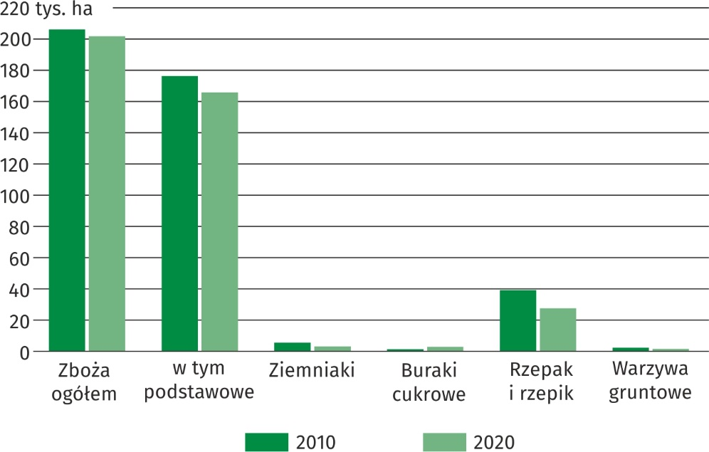
Wykres 4. Powierzchnia zasiewów według grup ziemiopłodów

W 2020 r. udział powierzchni zasiewów zbóż w województwie lubuskim w powierzchni krajowych zasiewów zbóż wyniósł 2,7% i był najniższy w kraju. Również najmniejszy odsetek
w krajowej powierzchni zasiewów zanotowano w przypadku powierzchni upraw ziemniaków – 1,2%. Niewielki odsetek w krajowej powierzchni zasiewów stanowiła także powierzchnia upraw: warzyw gruntowych – 0,9%, buraków cukrowych – 1,0% oraz rzepaku i rzepiku – 2,8%.
W przekroju terytorialnym, największym udziałem powierzchni zasiewów w ogólnej powierzchni użytków rolnych charakteryzowały sie powiaty: świebodziński i wschowski. Ponadto w powiecie świebodzińskim odnotowano wysoki odsetek upraw warzyw gruntowych w ogólnej powierzchni upraw warzyw w województwie.

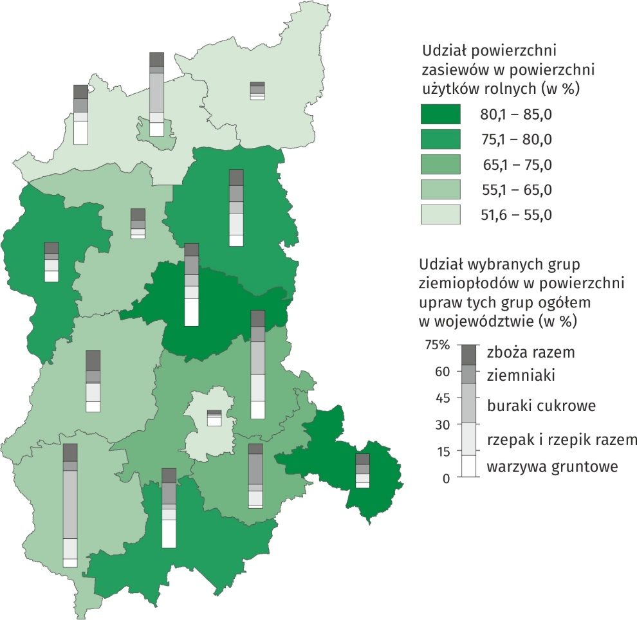
Mapa 2. Powierzchnia zasiewów w 2020 r.

- Zwierzęta gospodarskie
W porównaniu z wynikami spisu przeprowadzonego w 2010 r. w województwie lubuskim odnotowano wzrost pogłowia bydła o 26,1%, w tym krów o 25,7%. Znaczny spadek zanotowano w pogłowiu świń (o 26,3%), w tym loch (o 38,0%). Spadek pogłowia świń wynika głównie z niskiej opłacalności tuczu i występowania ognisk afrykańskiego pomoru świń (ASF), natomiast na redukcję pogłowia loch wpływa przede wszystkim popularyzacja systemu nakładczego w chowie świń. W porównaniu z 2010 r. zmniejszyło się także pogłowie drobiu (o 5,3%).
Tablica 4. Pogłowie i obsada zwierząt gospodarskich na 100 ha użytków rolnych
Lata | Bydło |  | Świnie |  | Drób
Lata | ogółem | w tym krowy | ogółem | w tym lochy | ogółem | w tym kury nioski
w tys. szt.
2010 | 69,8 | 28,3 | 164,2 | 14,6 | 6443,7 | 1293,8
2020 | 88,1 | 35,5 | 121,0 | 9,1 | 6100,5 | 1146,9
2010=100
2020 | 126,1 | 125,7 | 73,7 | 62,0 | 94,7 | 88,6
na 100 ha użytków rolnych w szt.
2010 | 16 | 6 | 38 | 3 | 1472 | 296
2020 | 21 | 8 | 29 | 2 | 1451 | 273
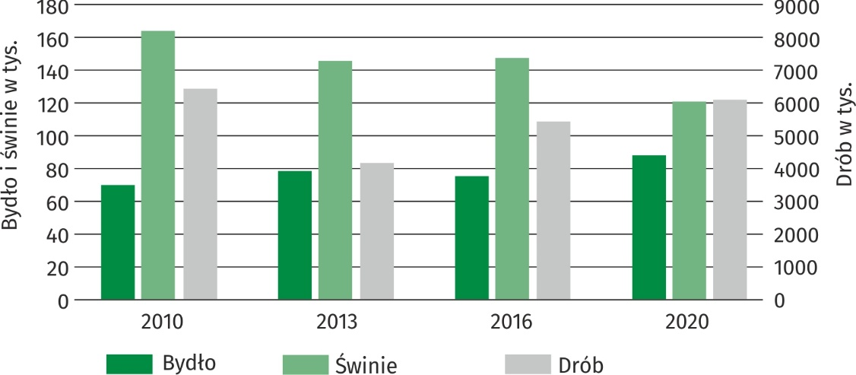
Wykres 5. Pogłowie zwierząt gospodarskich
Obsada bydła na 100 ha użytków rolnych w 2020 r. wyniosła 21 sztuk i była o 5 sztuk większa od notowanej w 2010 r. W przypadku drobiu wskaźnik nie uległ znaczącej zmianie; w 2020 r. obsada drobiu na 100 ha użytków rolnych wyniosła 1451 sztuk, tj. o 21 sztuk mniej niż
w 2010 r. Obsada trzody chlewnej zmniejszyła się z 38 sztuk notowanych w 2010 r. do 29 sztuk notowanych w 2020 r.
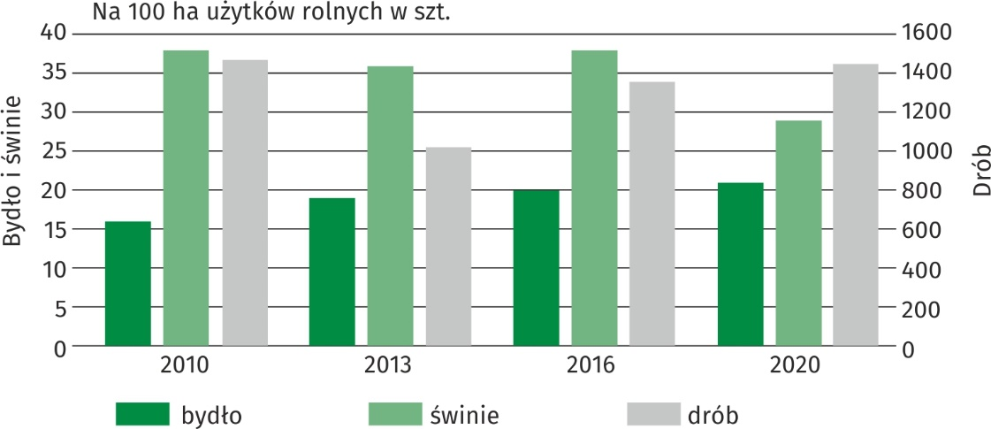
Wykres 6. Obsada zwierząt gospodarskich
Udział województwa lubuskiego w krajowym pogłowiu wszystkich omawianych gatunków zwierząt gospodarskich był niewielki i wyniósł odpowiednio 1,4% dla bydła, 2,7% dla drobiu oraz 1,1% dla świń.
- Nawożenie roślin
Zużycie nawozów mineralnych, łącznie azotowych, fosforowych i potasowych w województwie lubuskim, według wstępnych wyników PSR 2020, wyniosło 39,7 tys. ton i było o 8,0% mniejsze niż w 2010 r. W 2020 r. na 1 ha użytków rolnych w dobrej kulturze rolnej zużyto przeciętnie 94,5 kg nawozów mineralnych. Największy spadek zużycia nawozów na 1 ha użytków rolych zanotowano w przypadku nawozów fosforowych (o 24,1%) oraz nawozów azotowych (o 16,1%). Jednocześnie wzrosło zużycie nawozów potasowych w przeliczeniu na 1 ha użytków rolnych w dobrej kulturze rolnej (o 28,2%).
Tablica 5. Zużycie nawozów mineralnych i wapniowych
Lata | Nawozy w przeliczeniu na czysty składnik
Lata | mineralne |  |  |  | wapniowe
Lata | ogółem | azotowe | fosforowe | potasowe | wapniowe
w tys. ton
2010 | 43,2 | 26,4 | 7,5 | 9,3 | 17,0
2020 | 39,7 | 22,1 | 5,7 | 11,9 | 29,3
2010=100
2020 | 92,0 | 83,9 | 75,9 | 128,2 | 171,9
Na 1 ha użytków rolnych w dobrej kulturze rolnej w kg
2010 | 98,7 | 60,3 | 17,2 | 21,2 | 38,9
2020 | 94,5 | 52,7 | 13,6 | 28,3 | 69,6
Zużycie nawozów wapniowych w województwie lubuskim wyniosło 29,3 tys. ton i było wyższe niż w 2010 r. o 71,9%. Na wzrost zużycia nawozów wapniowych wpłynął m.in. wprowadzony w 2019 r. “Ogólnopolski program regeneracji środowiskowej gleb poprzez ich wapnowanie” i związane z tym programem dofinansowanie. W 2020 r. średnie zużycie nawozów wapniowych w przeliczeniu na 1 ha użytków rolnych w dobrej kulturze rolnej wyniosło 69,6 kg i było niemal dwukrotnie większe niż w 2010 r.
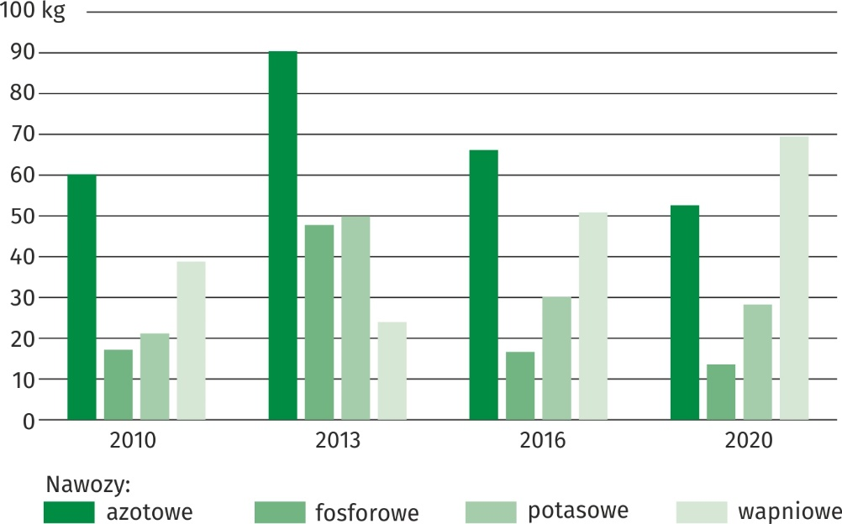
Wykres 7. Zużycie nawozów mineralnych i wapniowych

W przekroju terytorialym największe zużycie nawozów mineralnych oraz wapniowych
w kg/ha charakteryzowały powiaty: świebodziński i wschowski.
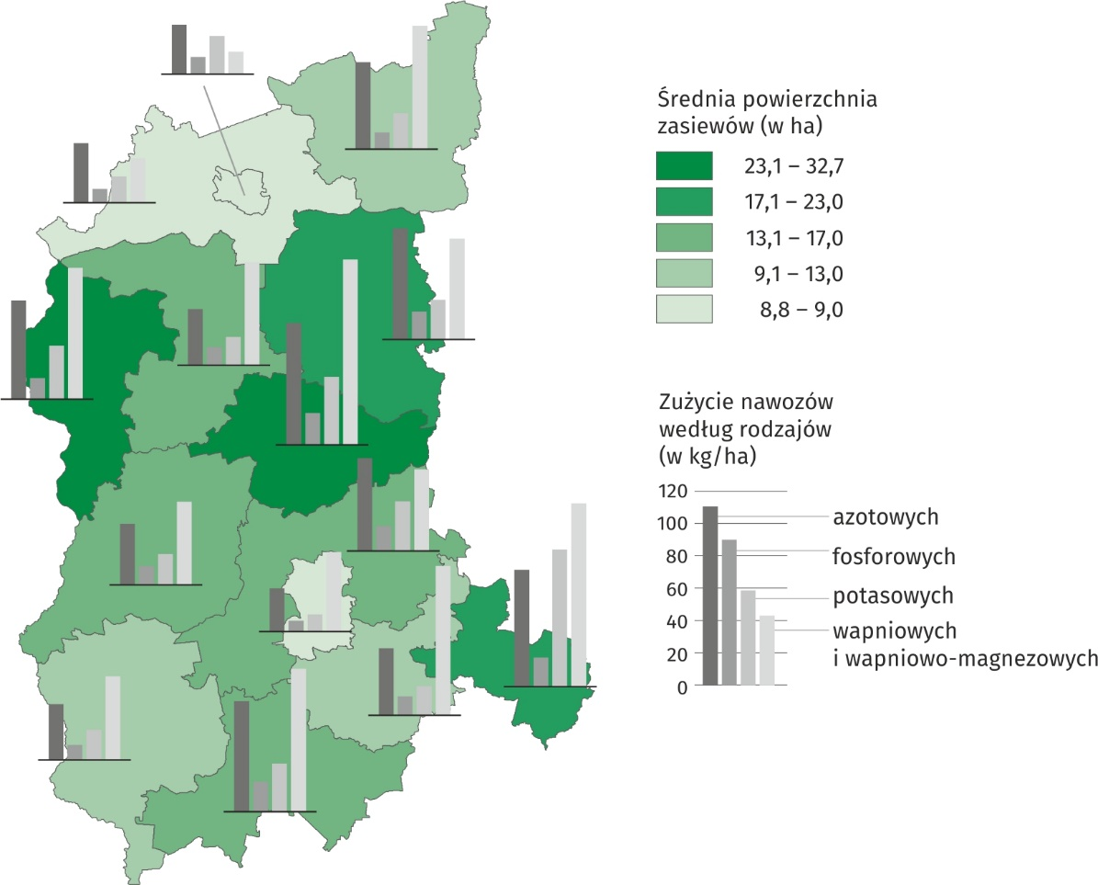
Mapa 3. Powierzchnia zasiewów i zużycie nawozów w 2020 r.

- Ciągniki i maszyny rolniczej
Na przestrzeni 10 lat wskaźniki dotyczące liczby maszyn na 100 gospodarstw, jak i na 100 ha użytków rolnych w województwie lubuskim nie uległy znaczącym zmianom. Widoczny jest spadek głównie w odniesieniu do liczby kombajnów buraczanych, silosokombajnów oraz opryskiwaczy sadowniczych.
Tablica 6 Ciągniki i maszyny rolnicze
Lata | Ciągniki | Kombajny |  |  | Siloso-kombajny | Opryskiwacze
Lata | Ciągniki | zbożowe | buraczane | ziemniaczane | Siloso-kombajny | polowe | sadownicze
w tys. szt.
2010 | 19,4 | 2,7 | 0,1 | 0,6 | 0,2 | 5,2 | 0,2
2020 | 19,0 | 2,8 | 0,0 | 0,5 | 0,0 | 4,8 | 0,1
2010=100
2020 | 98,0 | 105,6 | 25,0 | 84,4 | 26,9 | 92,6 | 60,1
na 100 gospodarstw rolnych w szt.
2010 | 87,4 | 12,0 | 0,5 | 2,7 | 0,8 | 23,3 | 1,1
2020 | 94,9 | 14,0 | 0,1 | 2,6 | 0,2 | 24,0 | 0,7
na 100 ha użytków rolnych w szt.
2010 | 4,6 | 0,6 | 0,0 | 0,1 | 0,0 | 1,2 | 0,1
2020 | 4,5 | 0,7 | 0,0 | 0,1 | 0,0 | 1,1 | 0,0
W 2020 r. w przeliczeniu na 1 gospodarstwo rolne przypadał 1 ciągnik, jednak udział gospodarstw z ciągnikami w ogólnej liczbie gospodarstw rolnych kształtował się
na poziomie 55,0%.
W stosunku do wyników PSR 2010, przy utrzymującej się przewadze zbóż w strukturze powierzchni zasiewów, zwiększyła się liczba kombajnów zbożowych (o 5,6%).
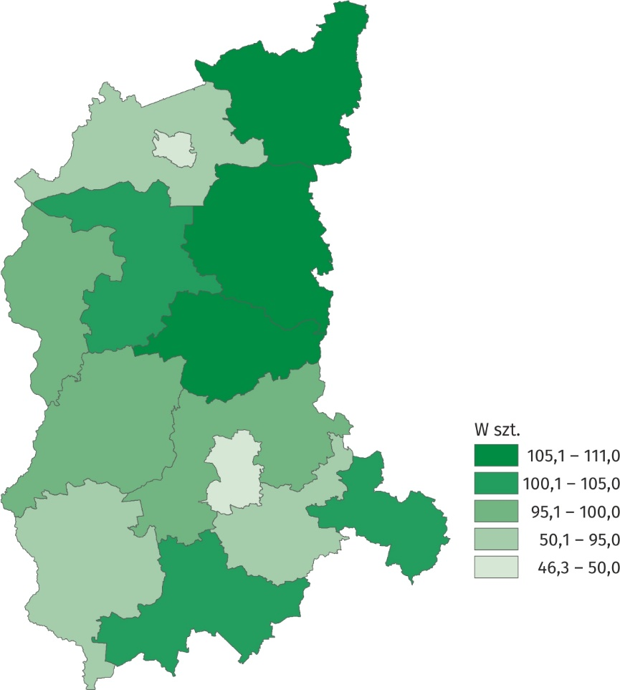
Mapa 4. Ciągniki na 100 gospodarstw rolnych w 2020 r.

- Źródła dochodów gospodarstw domowych z użytkownikiem gospodarstwa rolnego
Według wstępnych wyników PSR 2020 w województwie lubuskim dochody z prowadzonej działalności rolniczej uzyskiwało 19,5 tys. gospodarstw domowych z użytkownikiem gospodarstwa indywidualnego. W przypadku 27,2% gospodarstw domowych z użytkownikiem gospodarstwa rolnego działalność rolnicza stanowiła główne źródło utrzymania, tj. źródło dochodów przekraczające 50% dochodów ogółem.
W tej grupie gospodarstw, poza działalnością rolniczą, dodatkowym źródłem utrzymania była praca najemna (dla 34,5% gospodarstw, podobnie w 2010 r. – dla 33,4%) oraz emerytury
i renty (20,0% w 2020 r., podczas PSR 2010 dla 15,1% gospodarstw).
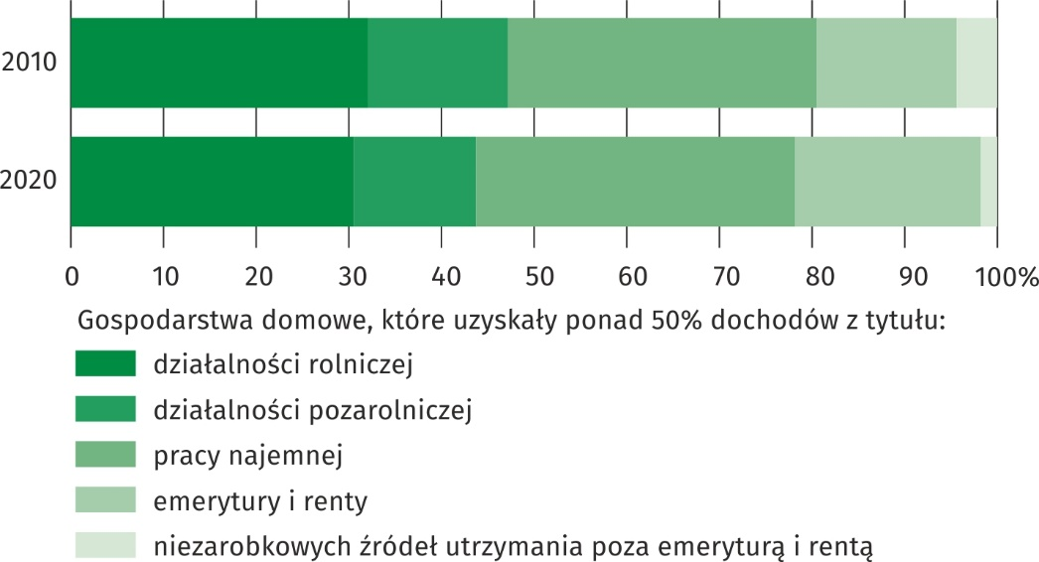
Wykres 8. Struktura gospodarstw domowych z użytkownikiem gospodarstwa rolnego według głównego źródła dochodów

* * *
W przypadku cytowania danych Głównego Urzędu Statystycznego prosimy o zamieszczenie informacji: „Źródło danych GUS”, a przypadku publikowania obliczeń dokonanych na danych opublikowanych przez GUS prosimy o zamieszczenie informacji: „Opracowanie własne
na podstawie danych GUS”.

Opracowanie merytoryczne:  Urząd Statystyczny w Zielonej Górze  Dyrektor Roman Fedak  Tel: 68 322 31 12 | Rozpowszechnianie:  Lubuski Ośrodek Badań Regionalnych  Tel: 68 322 31 28

Współpraca z Mediami:  tel.: (+48) 68 322 31 12  e-mail: SekretariatUSZGR@stat.gov.pl |  | zielonagora.stat.gov.pl
 |  | @ZielonaGoraSTAT
 |  | @GlownyUrzadStatystyczny

Powiązane opracowania:

Publikacja GUS pt. Powszechny Spis Rolny 2020. Raport z wyników
https://stat.gov.pl/obszary-tematyczne/rolnictwo-lesnictwo/psr-2020/powszechny-spis-rolny-2020-raport-z-wynikow,4,1.html

Publikacja GUS pt. Powszechny Spis Rolny 2020. Metodologia i organizacja badania
https://stat.gov.pl/obszary-tematyczne/rolnictwo-lesnictwo/psr-2020/powszechny-spis-rolny-2020-metodologia-i-organizacja-badania,3,1.html

Ważniejsze pojęcia i wyjaśnienia metodologiczne zawarto w wyżej wymienionych opracowaniach.

Temat dostępny w bazach danych:
Bank Danych Lokalnych – Powszechne Spisy Rolne – PSR 2020
https://bdl.stat.gov.pl/BDL/start

